Июль 2015
Праздники
8 Всероссийский день семьи, любви и верности. Отмечается по инициативе депутатов Государственной Думы с 2008 г.
10 День воинской славы России – День победы армии под командованием Петра I над шведами в Полтавском сражении (1709). Отмечается в соответствии с ФЗ РФ от 13 марта 1995 года № 32-ФЗ «О днях воинской славы (победных днях) России».
11 Всемирный день шоколада. Впервые был придуман французами в 1995 году. Первый в мире памятник шоколаду открыт 1 июля 2009 года в городе Покрове Владимирской области.
20 Международный день шахмат. Отмечается по решению Всемирной шахматной федерации с 1966 г.
28 День Крещения Руси. В этот день Русская православная церковь отмечает день равноапостольного великого князя Владимира, крестителя Руси. (ФЗ от 31.05.2010 № 105-ФЗ «О внесении изменений в статью 1.1 Федерального закона «О днях воинской славы и памятных датах России»»).
30 Международный день дружбы. Это один из самых молодых праздников в календаре. Решение о его проведении Генеральная ассамблея ООН приняла 27 апреля 2011 года на своей 65-й сессии. Идеологической основой для новой даты стали Декларация и программа действий в области культуры мира и Международного десятилетия культуры мира и ненасилия в интересах всей планеты (оно охватывало 2001–2010 годы).
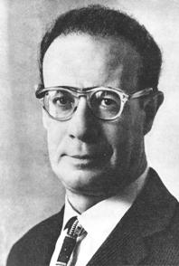
Памятные даты
10 июля 110 лет со дня рождения русского писателя Льва Абрамовича Кассиля (1905-1970). «Будьте готовы, Ваше Высочество», «Великое противостояние», «Кондуит и Швамбрания».

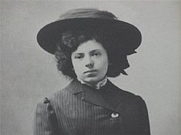
10 июля 125 лет со дня рождения советской писательницы, поэтессы Веры Михайловны Инбер (1890-1972). «Как я была маленькая», «Сороконожки».

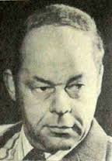
11 июля 90 лет со дня рождения русского писателя Василия Михайловича Чичкова (1925-1990). «Покой нам и не снился», «Тайна священного колодца».

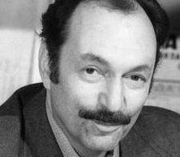
13 июля 95 лет со дня рождения русского писателя Аркадия Григорьевича Адамова (1920-1991). «Болотная трава», «Дело «пестрых», «Тайна двух океанов».
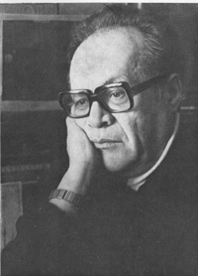
23 июля 100 лет со дня рождения русского поэта-песенника Михаила Львовича Матусовского (1915-1990). «Вернулся я на Родину», «На безымянной высоте», «Подмосковные вечера», «Школьный вальс».

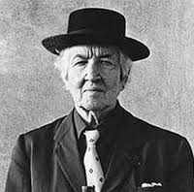
26 июля 120 лет со дня рождения английского поэта, прозаика, учёного Роберта Ранке Грейвза (Грейвса) (1895-1985). «Мифы Древней Греции».

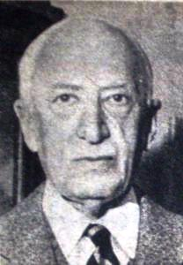
26 июля 130 лет со дня рождения Андре Моруа (1885-1968), французского писателя

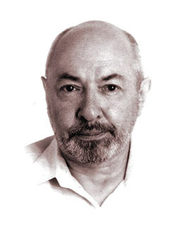
28 июля 80 лет со дня рождения русского поэта, критика, переводчика Владимира Александровича Приходько (1935-2001). «Когда я взрослым стану», «История маленького паровозика».
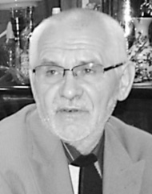
29 июля 65 лет назад родился писатель Сергей Константинович Задереев (1950), член Союза писателей России, директор художественного салона «Дар»

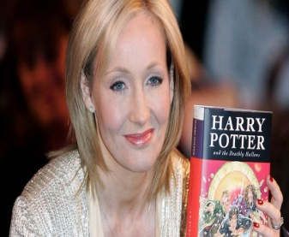
31 июля 50 лет со дня рождения британской писательницы Джоан Роулинг (псевдонимы Дж. К. Роулинг и Роберт Гэлбрейт) (р. 1965). Серия романов о Гарри Поттере.

В нашей библиотеке вы можете
прочитать произведения писателей-юбиляров:

Адамов А.Г. Круги по воде [текст]: роман/А.Г.Адамов. - Москва: Келвори,1994
Адамов А.Г. Личный досмотр [текст]: повесть/А.Г.Адамов. - Москва: Сов. Россия, 1992
Адамов А.Г. След лисицы [текст]: роман/А.Г.Адамов. – Москва: Келвори,1994
Адамов А.Г. Час ночи. Вечерний круг [текст]: повести/А.Г.Адамов. – Москва: Вече, 2014
Грейвз Р. Я, Клавдий [текст]: роман/ пер с англ. Г.Островской. – Ленинград: Худ. Лит.,1990
Задереев С.К. Дерево единое [текст]: повести /С.К. Задереев. – Красноярск: Кн. изд-во,1987
Матусовский М.Л. Горечь [текст]: книга стихотворений / М.Л. Матусовский. - Москва: Сов. Писатель, 1992
Моруа А. Сочинения в 5-ти т. – Москва: СП «Лексика»,1993
Моруа А. Лелия, или жизнь Ж.Санд; Жизнь Дизраэли. – Москва: Правда, 1990
Роулинг Дж. Гарри Поттер и Орден Феникса [текст]: роман /пер. с англ. В.Бабкова.- Москва: РОСМЭН – ПРЕСС, 2002
Роулинг Дж. Гарри Поттер Кубок Огня [текст]: роман/пер с англ. М.Д. Литвиновой. – Москва: РОСМЭН – ПРЕСС, 2002
Роулинг Дж. Гарри Поттер и Тайная комната [текст]: роман/пер с англ. М.Д. Литвиновой. – Москва: РОСМЭН – ПРЕСС, 2002
Роулинг Дж. Гарри Поттер и узник Азкабана [текст]: роман/пер с англ. М.Д. Литвиновой. – Москва: РОСМЭН – ПРЕСС, 2002
Чичков В. М. Схватка [текст]: роман / В. М Чичков. - Москва: Сов. Писатель,1985

